Achtung, wir kochen!
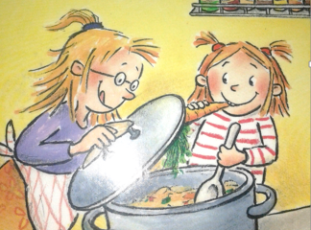
1.) Wie heißen die Schwestern?
a.) Lea und Maxi
b.) Lena und Mimi
c.) Lisa und Anna
2.) Sind die Schwestern hungrig? ________
3.) Wer steht schon bereits in der Küche am Herd?
a.) die Oma
b.) der Papa
c.) die Mama
4.) Was macht der Papa?
a.) Er knetet einen Teig.
b.) Er putzt.
c.) Er kocht.
5.) Isst Lea am liebsten Pizza? ________
6.) Was kocht der Papa? ___________________
7.) Was gehört nicht in eine Gemüsesuppe?
a.) Trauben
b.) Kartoffeln
c.) Möhren
8.) Gibt der Papa immer zu wenig Gewürze in die Gemüsesuppe? ________
9.) Was machen Lea und Maxi als Papa telefoniert?
a.) Sie laufen schnell in die Küche und würzen die Suppe nach.
b.) Sie gehen spielen.
10.) Warum würzen Lea und Maxi die Suppe nach?
a.) Damit die Suppe mehr Geschmack bekommt.
b.) Weil sie die Suppe nicht essen wollen.
11.) Welche Gewürze geben die Mädchen in den Suppentopf?
a.) Salz und Chili
b.) Pfeffer und Basilikum
c.) Salz und Pfeffer
12.) Wie schmeckt die Suppe?
a.) zu scharf
b.) sehr gut
13.) Können Lea, Maxi und der Papa die zu scharfe Suppe essen? ________
14.) Erzählen die Mädchen den Papa, dass sie die Suppe nachgewürzt haben? ________
15.) Wohin gehen dann der Papa, Lea und Maxi? ___________________
16.) Was für eine Pizza bestellt Maxi in der Pizzeria?
a.) mit viel Chili
b.) mit möglichst wenig Geschmack

Sestavila študentka Barbara Maher

